Sớm nay đến trường, tôi bắt gặp khung cảnh đã trở nên “quen thuộc” trong mấy tháng qua: Sân trường vắng lặng không một bóng dáng của các em học sinh, không tiếng nô đùa trò chuyện như ngày thường, góc sân bóng rổ cũng không còn cảnh lũ trẻ đang giành nhau quả bóng…. Chợt nghĩ không biết bao giờ dịch bệnh mới lắng xuống để lũ trẻ được đến trường trở lại?
Bỗng tôi bắt gặp bóng dáng quen thuộc của anh Phi Quốc Vụ đang cần mẫn trồng lại mấy khóm hoa ở cổng trường. Anh Vụ là nhân viên cùng tổ Văn phòng của chúng tôi, phụ trách công việc bảo vệ trường học.
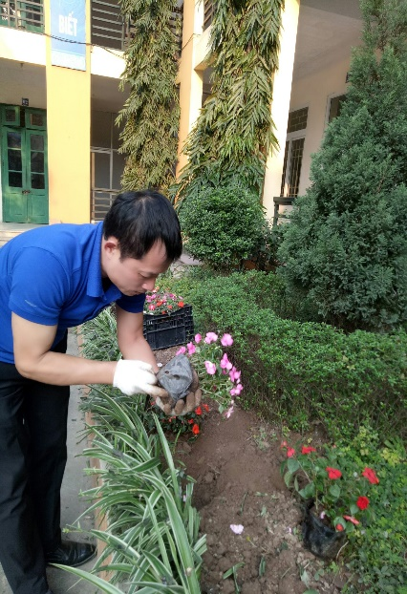
Trong những ngày các em học sinh nghỉ chống dịch ở nhà, do đặc thù công việc là làm nhân viên văn phòng nên tôi vẫn thường xuyên ra trường làm việc. Mỗi lần đến trường, tôi lại thấy bóng dáng anh Phi Quốc Vụ đang làm việc. Anh Phi Quốc vụ vốn là người con sinh ra và lớn lên trên mảnh đất Thạch Bàn. Anh sinh ngày 23/06/1970. Sau thời gian tham gia làm việc và công tác ở nhiều vị trí khác nhau, năm 2015 anh chính thức về nhận nhiệm vụ và công tác tại Trường THCS Thạch Bàn. Công việc của anh là bảo vệ trường học, nhiệm vụ chính là đảm bảo an toàn, an ninh trường học, bảo vệ tài sản của nhà trường
Công việc của một nhân viên bảo vệ, đặc biệt là bảo vệ trường học thực sự rất bận rộn và vất vả. Anh Vụ cùng các đồng chí khác trong tổ bảo vệ phân công chia ca trực, liên tục 24/24 luôn bám trường bám lớp, đảm bảo an toàn cho toàn bộ nhà trường. Dù trường học đang tạm đóng cửa, song không lúc nào tôi thấy anh ngơi tay. Lúc thì thấy anh đang tra lại dầu mỡ cho hòm dụng cụ sửa xe đạp, vì như lời anh kể với tôi “Trường mình có gần 1500 học sinh, mà hai phần ba trong số đó là đi xe đạp. Nhiều hôm trưa nắng, thấy các con nhễ nhại mồ hôi khênh xe đạp đi tìm hàng bơm xe, sửa xe, thấy thương các con lắm. Anh tranh thủ học thêm chút tay nghề, đỡ cho các con”. Lúc thì lại thấy anh đang hì hục kiểm tra lại đường dây điện các lớp, rồi lại lúi húi trong kho bàn ghế cũ, gia cố lại những mặt bàn, chân bàn bị long ốc…. Tôi có thắc mắc là đang dịch thế này, có học sinh đến trường đâu mà anh làm nhiều thế. Anh chỉ cười nói với tôi: “Tổ bảo vệ bọn anh đã họp và thống nhất rồi, phải chuẩn bị sẵn sàng và tốt nhất cơ sở vật chất để đón học sinh đi học trở lại.” Nhớ lại chỉ mấy tháng trước thôi, khi mà đại dịch Covid-19 chưa hoành hành, cứ giờ tan tầm, lại thấy bóng dáng của anh Phi Quốc Vụ đang đứng trước cổng bảo vệ, tươi cười đáp lời chào của lũ trò nhỏ. Rồi lại thấy anh đang hì hục lúc thì bơm xe, lúc thì gỡ xích ….cho lũ trò nhỏ. Bảo sao mà lũ trẻ quý bác bảo vệ Phi Quốc Vụ đến thế. Thậm chí, có những cậu học trò mải chơi, kết bạn với đối tượng xấu ngoài trường, nhiều khi dẫn đến ẩu đả, sợ không dám về nhà, loanh quanh trong sân trường. Những lúc ấy, đã có bác Vụ kịp thời ở bên che chở, khuyên bảo, hòa giải những thanh niên xấu bên ngoài, rồi đưa con về tận nhà. Nhờ vậy mà an ninh của trường luôn được đảm bảo, phụ huynh học sinh rất yên tâm khi đưa con đến trường, bởi trường học có an toàn thì học sinh mới có thể an tâm học tập.
Không chỉ có vậy, toàn thể cán bộ, giáo viên, nhân viên và hơn 1500 học sinh trong trường yêu quý bác bảo vệ Phi Quốc Vụ còn vì anh chính là người đã đóng góp công lớn trong việc thay đổi khung cảnh sư phạm của nhà trường. Từ khi mới về trường công tác, bên cạnh việc hoàn thành thành tốt mọi nhiệm vụ do Ban giám hiệu giao cho, anh Phi Quốc Vụ còn chủ động tư vấn, đề xuất với BGH nhà trường về việc tăng cường chăm sóc, đầu tư cho khung cảnh sư phạm. Cụ thể là chăm sóc và trồng mới rất nhiều bồn hoa, cây xanh trong khuôn viên trường. Cũng chính anh Phi Quốc Vụ - với tay nghề và kinh nghiệm nhiều năm trồng hoa và cây cảnh - đã trực tiếp vun trồng, chăm bón cho toàn bộ cây và hoa trong khuôn viên. Bất kể thời tiết nắng mưa, đều thấy anh cần mẫn chăm sóc. Từ xây bồn hoa, làm đất, tưới cây,… rồi cả bắt sâu, bón phân cho cây và hoa. Nhờ vậy, chẳng mấy mà ngôi trường đã được khoác lên mình bộ áo mới, xanh mát bốn mùa, thơm ngát bốn mùa. Anh chia sẻ với tôi: “Các con học tập căng thẳng, vất vả, mắt lại nhìn nhiều nên anh cố gắng trồng thêm nhiều cây và hoa ở sân trường, để những lúc giải lao ra chơi các con được thư giãn đầu óc. Như vậy các con học tập mới đạt hiệu quả cao”. Có thể thấy anh Phi Quốc Vụ đã làm tốt công việc mình được giao với tất cả tinh thần, trách nhiệm và lòng yêu nghề, mến trẻ. Bởi vậy mà trường tôi ai ai cũng quý mến anh.
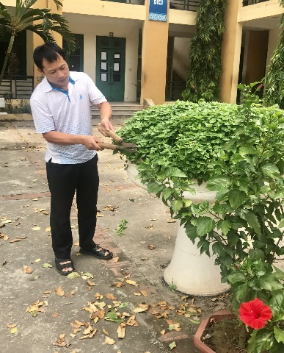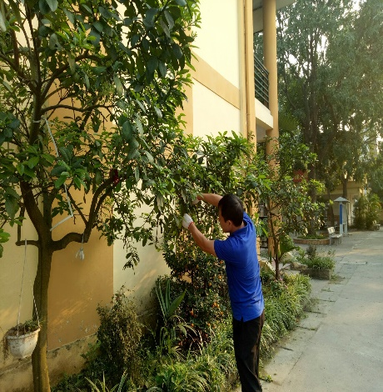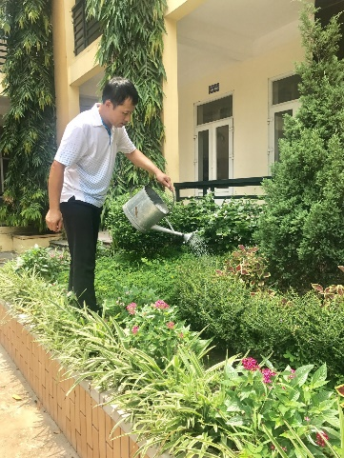
Ở trường là vậy, về nhà anh là một người con, người chồng, người cha hết mực gương mẫu, luôn quan tâm và chăm sóc cho gia đình. Bố mẹ anh Phi Quốc Vụ nay tuổi đã cao, mọi công to việc lớn trong gia đình đều do một tay anh gánh vác. Anh cũng là trụ cột vững chắc cho gia đình nhỏ của mình. Trong ngôi nhà nhỏ của vợ chồng anh luôn đầy ắp niềm vui và tiếng cười. Dưới sự bảo ban, dạy dỗ của anh, các con anh luôn là những con ngoan, hiếu thảo, lễ phép với ông bà, cha mẹ, chan hòa với bà con lối xóm. Ở trường các cháu cũng là những học trò lễ phép, giỏi giang. Các con anh, dù điều kiện gia đình còn nhiều khó khăn, nhưng thấu hiểu nỗi vất vả của cha mẹ, nên luôn chăm chỉ, nỗ lực học hành. Cả hai cháu nhiều năm liền đạt danh hiệu học sinh giỏi, là niềm tự hào của gia đình. Con gái lớn của anh năm học 2018 - 2019 đã tốt nghiệp loại Giỏi và thi đỗ vào lớp 10 công lập trường THPT Thạch Bàn. Con gái thứ hai của anh chị cũng nối tiếp truyền thống gia đình. Hiện cháu đang theo học lớp 8 trường THCS Thạch Bàn với nhiều năm liền đạt danh hiệu Học sinh giỏi. Với bà con láng giềng xung quanh, anh luôn thân thiện hòa đồng, rất tích cực trong các công việc chung của tập thể. Bà con làng xóm ai ai cũng tin tưởng và yêu mến anh.
